2-3-2落實情境教學，讓學童深刻了解上述交通設施設置意義，也會身體力行。
- 進行校園交通安全情境教學佈置
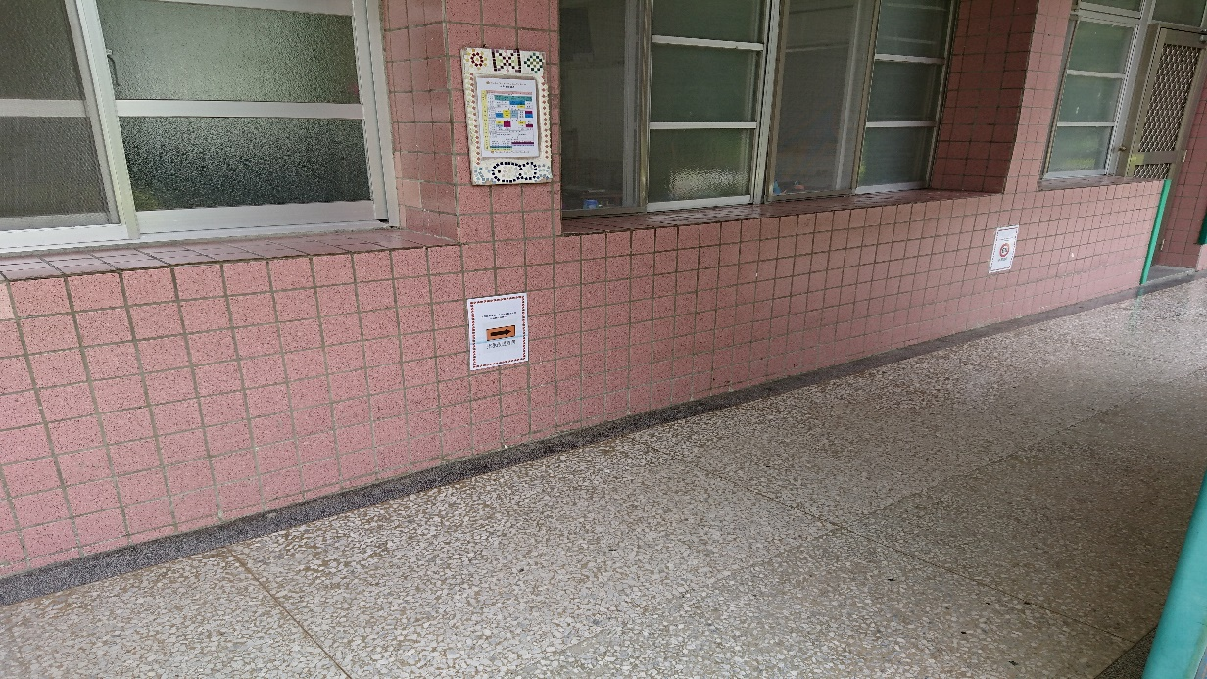
圖說：配合校園地形地物設置交通安全標誌、標線、號誌等交通設施(1)

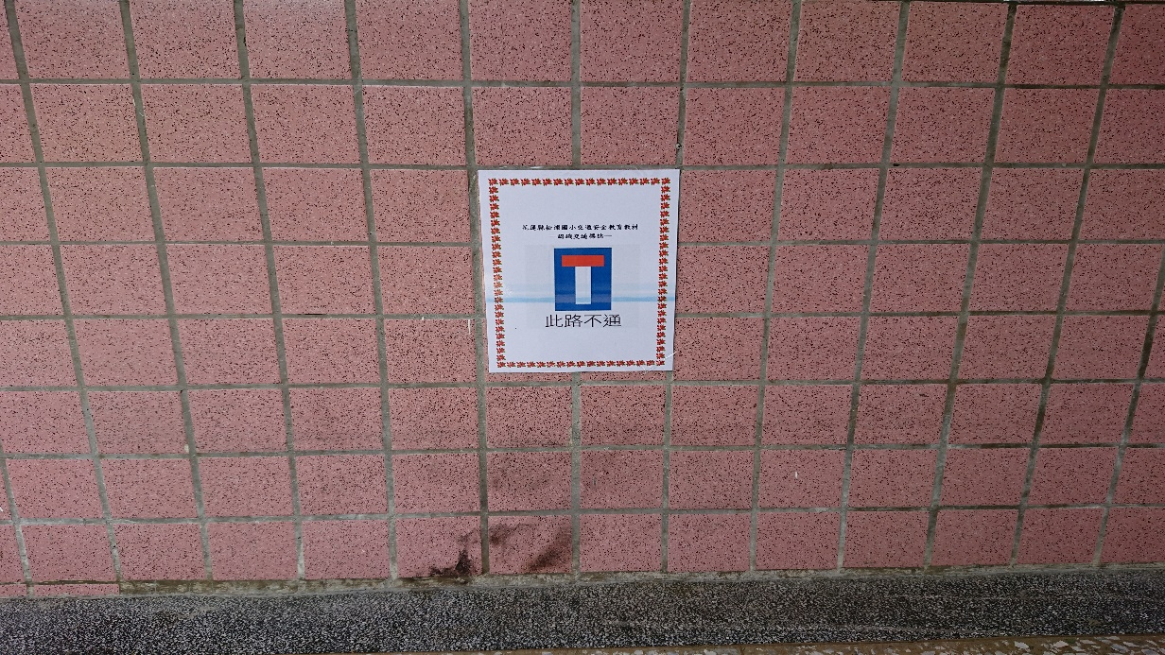
圖說：配合校園地形地物設置交通安全標誌、標線、號誌等交通設施(2)
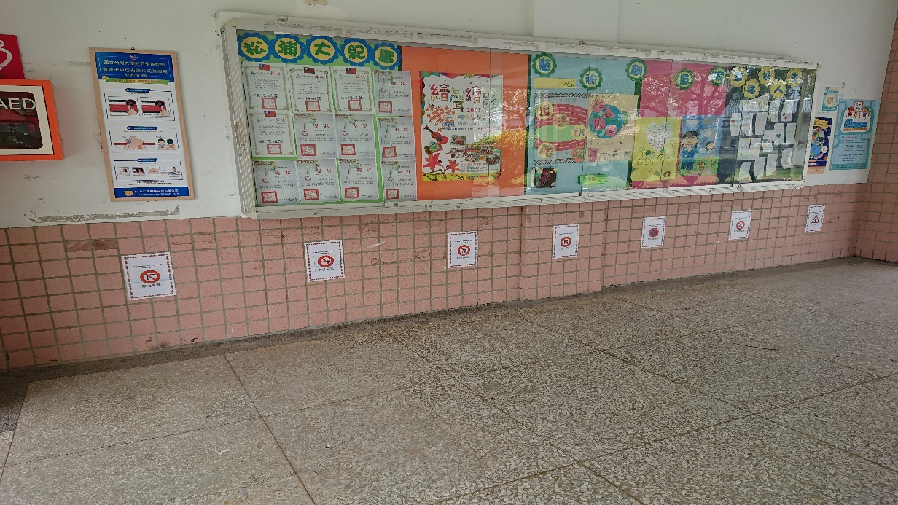
圖說：配合校園地形地物設置交通安全標誌、標線、號誌等交通設施(1)

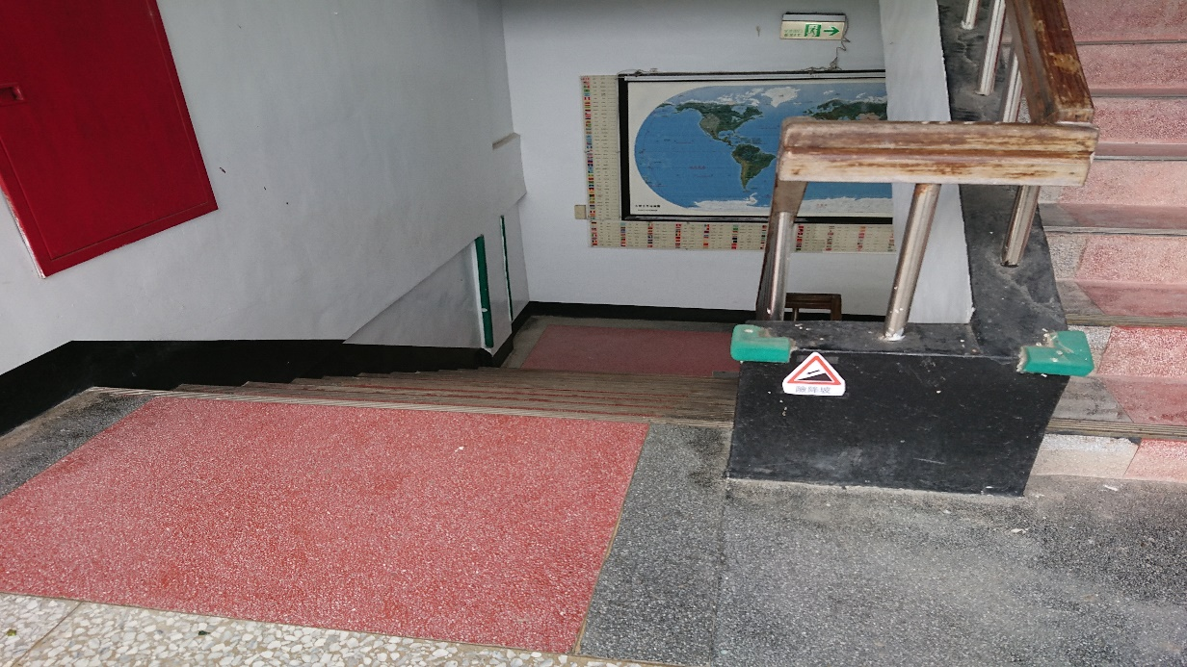
圖說：配合校園地形地物設置交通安全標誌、標線、號誌等交通設施(2)

- 校園停放車輛方式依現依規範辦理
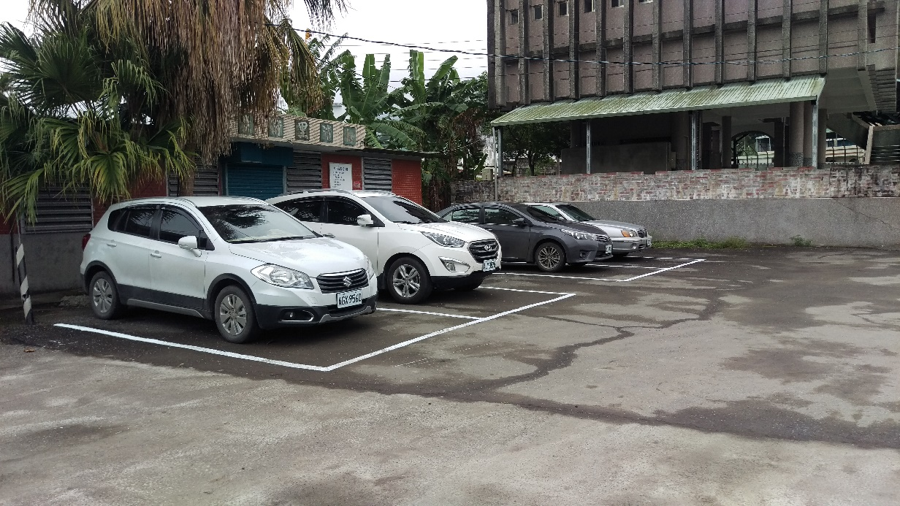
圖說：校園車輛停放情形(1)

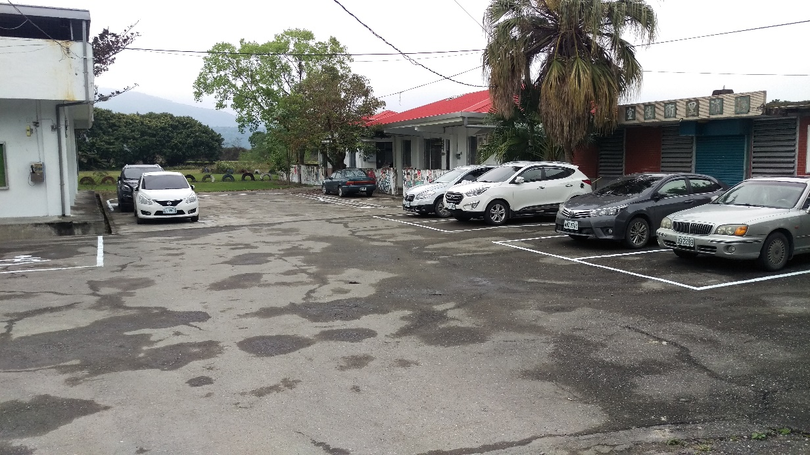
圖說：校園車輛停放情形(2)

